Nome: José Erik Dionisio da Silva Matricula:119211122

Laboratório Modulação Digital

28 bits“0010100101111101110100001011”

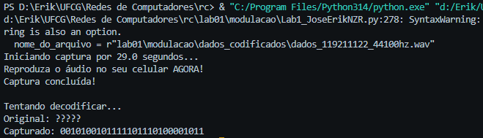
Pelo menos umas 20, a grande maioria eu estava com a opção Dolbly Atmos ligada e durante esse tempo nem uma das vezes eu consegui capturar toda a mensagem pois sempre faltava algum bit foi só quando eu desativei que consegui capturar a mensagem toda.
